Задание 3 |  | Тестване на прототип
Дисциплина |  | Проектиране на човеко-машинен интерфейс 2022-2023
Участници в тестовия екип
№ | Име и фамилия |  | Факултетен № | Специалност | Курс
1 | Валентин Крумов |  | 62539 | СИ* | III
2 | Илия Петров |  | 62520 | СИ* | III
3 | Юсмен Забанов |  | 62556 | СИ* | III
4
* СИ = Софтуерно инженерство
Име на група, чийто прототип подлежи на тестване | 62539_62520_62556-prototype

Име на тестван проект | Система за подпомагане на приюти за домашни любимци – PetMe

- Първоначални впечатления
Тук всеки от тестващата група описва впечатленията си.

Оценяващ 1: Валентин Крумов

1. За какво може да служи приложението?
Приложението PetMe е система за подпомагане на приютите за домашни любимци в България. Целта е да се помогне за намаляването на броя на бездомните или изоставените домашни любимци и да се осигури подходящ дом за тях.
2. Какви са потенциалните потребители?
Потенциалните потребители са хора, които са загрижени за състоянието на бездомните животни и желаят да помогнат чрез даряване на средства, присъствие на доброволчески дейности и осиновяване. Други потенциални потребители са собственици на приюти за бездомни животни, както и собственици на фирми и организации, които биха искали да даряват средства на приютите.
3. Какви проблеми може да се решават с приложението?
Сериозният проблем с бездомните или изоставените домашни любимци в България застрашава живота на много животни и изисква спешно решение. С помощта на PetMe, потенциални приемници ще могат да намерят подходящи животни за осиновяване и да им предоставят уютен дом. Освен това, приложението ще бъде от голяма полза за приютите за бездомни животни, като ще им осигури необходимото финансиране и ще им помогне да подобрят условията за грижа и поддържане на животните в техните грижи.
4. Какви възможности предоставя приложението на потребителите?
PetMe предоставя широк набор от функционалности, включително възможности за търсене на животни за осиновяване, свързване със собствениците на домашни любимци и приютите, кандидатстване за виртуално осиновяване, дарение на средства и подпомагане на каузата за опазване на животните. Тези възможности позволяват на потребителите да помогнат на бездомни животни и да подкрепят работата на приютите за бездомни животни.
5. Какви основни функции предоставя приложението в зависимост от вида потребители?
Приложението за подпомагане на приютите за домашни любимци в България предоставя разнообразни функционалности, които са на разположение на различни потребители. Тези функционалности включват: търсене на животни за осиновяване, преглед на информация за наличните животни, комуникация с приютите и собствениците на домашни любимци, кандидатстване за виртуално осиновяване, дарение на средства, записване за доброволчески дейности и участие в събития за осиновяване.
6. Какво ви харесва най-много от пръв поглед?
Харесва ми факта, че приложението е симплистично, лесно е за навигация и е интуитивно. Подредбата на елементите е добре измислена и не е натоварваща. Снимките на животните са с подходящ размер.
7. Какво не ви харесва от пръв поглед?
Не ми харесва, това, че всичките форми, както и индивидуалните страници са прекалено подобни и това може да създаде трудност на потребителя.
8. Какво ви учудва и затруднява най-много от пръв поглед?
Учудва ме факта, че липсва дизайн за регистрационната форма, която според мен е много ключова за приложението. Сигурен съм, че ще бъде имплементирана на по-късен етап.

Оценяващ 2: Илия Петров

1. За какво може да служи приложението?
PetMe е приложение, което е създадено за да помага на приютите за домашни любимци в България. Това приложение има за цел да намали броя на бездомните или изоставените домашни любимци и да им осигури подходящ дом, като предоставя система за подпомагане и подкрепа на приютите в тяхната работа.
2. Какви са потенциалните потребители?
Потенциалните потребители на системата включват хора, които се грижат за благополучието на бездомните животни и искат да помогнат като дарят средства, участват в доброволчески дейности и осиновяват животни. Освен това, собствениците на приюти за бездомни животни, както и фирми и организации, които желаят да дарят средства на приютите, могат да бъдат също потенциални потребители на системата. PetMe има за цел да свърже тези потенциални потребители с приютите и да им помогне да постигнат целите си за подпомагане на бездомните животни.
3. Какви проблеми може да се решават с приложението?
Проблемът с бездомните или изоставените домашни любимци в България е сериозен и застрашава живота на много животни. PetMe може да реши проблема, като свърже потенциални приемници с налични животни за осиновяване и им предостави подходящ дом. Друг проблем, който може да реши приложението е липсата на финансиране на приютите за бездомни животни.
4. Какви възможности предоставя приложението на потребителите?
Приложението предоставя възможности за търсене на животни за осиновяване, комуникация с собственици на домашни любимци и приютите, кандидатстване за виртуално осиновяване, дарение на средства и подкрепа на каузата за опазване на животните.
5. Какви основни функции предоставя приложението в зависимост от вида потребители?
PetMe е приложение, което предлага разнообразни възможности на потребителите в България, като търсене на домашни любимци за осиновяване, комуникация с приютите и собствениците на домашни животни, възможност за виртуално осиновяване, дарение на средства, записване за доброволчески дейности и участие в събития за осиновяване. С тези функционалности приложението има за цел да подкрепи каузата за опазване на бездомните животни и да помогне на потенциални приемници да намерят подходящ дом за домашен любимец.
6. Какво ви харесва най-много от пръв поглед?
Много ми допада, че приложението е просто, интуитивно и удобно за ползване. Подредбата на елементите е удачно избрана и не е претоварваща.
7. Какво не ви харесва от пръв поглед?
Не ми харесва, че навсякъде по страниците са използвани бял текст на жълт фон
8. Какво ви учудва и затруднява най-много от пръв поглед?
Не разбирам защо трябва да посочвам професионалния си статус при осиновяването на житовно.

Оценяващ 3: Юсмен Забанов

1. За какво може да служи приложението?
PetMe е система за подпомагане на приютите за домашни любимци в България, която има за цел да помогне в борбата с бездомните или изоставените домашни животни. Тази система предоставя необходимата подкрепа на приютите, за да могат да осигурят подходящ дом на тези животни и да им осигурят по-добър живот. PetMe е създадено да помага за намаляването на броя на бездомните домашни любимци и да им предостави шанс за по-добро бъдеще.
2. Какви са потенциалните потребители?
Хората, които са загрижени за бездомните животни и искат да им помогнат, като дарят средства, участват в доброволчески дейности или осиновяват животни, са потенциални потребители на системата. В допълнение, собствениците на приюти за бездомни животни, както и фирми и организации, които желаят да дарят средства на приютите, също могат да се възползват от системата. С помощта на PetMe, тези потенциални потребители ще могат да намерят подходящи начини за подкрепа на приютите и за намаляване на броя на бездомните животни в България.
3. Какви проблеми може да се решават с приложението?
Проблемът с бездомните или изоставените домашни любимци в България е сериозен и изисква незабавно решение. PetMe може да помогне като свърже потенциални приемници с налични животни за осиновяване и им предостави подходящ дом, като така ще помогне да се намали броят на бездомните животни в страната. Приложението също така може да бъде от голяма помощ за приютите за бездомни животни, като им предостави необходимото финансиране и помощ за подобряване на условията за грижа и поддържане на животните в техните грижи.
4. Какви възможности предоставя приложението на потребителите?
За потребителите на PetMe има на разположение широк набор от опции, включително възможности за търсене на животни за осиновяване, комуникация със собствениците на домашни любимци и приютите, кандидатстване за виртуално осиновяване, дарение на средства и подпомагане на каузата за опазване на животните. Всички тези опции предоставят възможност на потребителите да помогнат на бездомни животни и да подкрепят работата на приютите за бездомни животни.
5. Какви основни функции предоставя приложението в зависимост от вида потребители?
Основните функционалности на приложението в България за различните потребители включват: търсене на животни за осиновяване, преглед на информация за наличните животни, комуникация с приютите и собствениците на домашни любимци, кандидатстване за виртуално осиновяване, дарение на средства, записване за доброволчески дейности и участие в събития за осиновяване.
6. Какво ви харесва най-много от пръв поглед?
Много ми харесва, че приложението е много просто и лесно за използване. Навигацията е интуитивна и елементите са подредени така, че да не създават проблем за потребителя.
7. Какво не ви харесва от пръв поглед?
Не ми харесва, че са използвани прекалено светли и базови цветове.
8. Какво ви учудва и затруднява най-много от пръв поглед?
На homepage-а няма достатъчно изчерпателна информация за функционалностите на системата. Виждам, че има страница За Нас, където това най-вероятно е обяснено, но е хубаво да присъства по-подробна информация и на homepage.

- Тествани потребителски случаи (Use cases)
  - Use case 1: Подаване на сигнал за животно
    - Взаимодействие с интерфейса
Формата за подаване на сигнал за животно е проста, но достатъчно изчерпателна. Placeholder съобщенията изясняват още повече формата за потребителя.
    - Анотирани екрани
      - Екран "Подай сигнал"
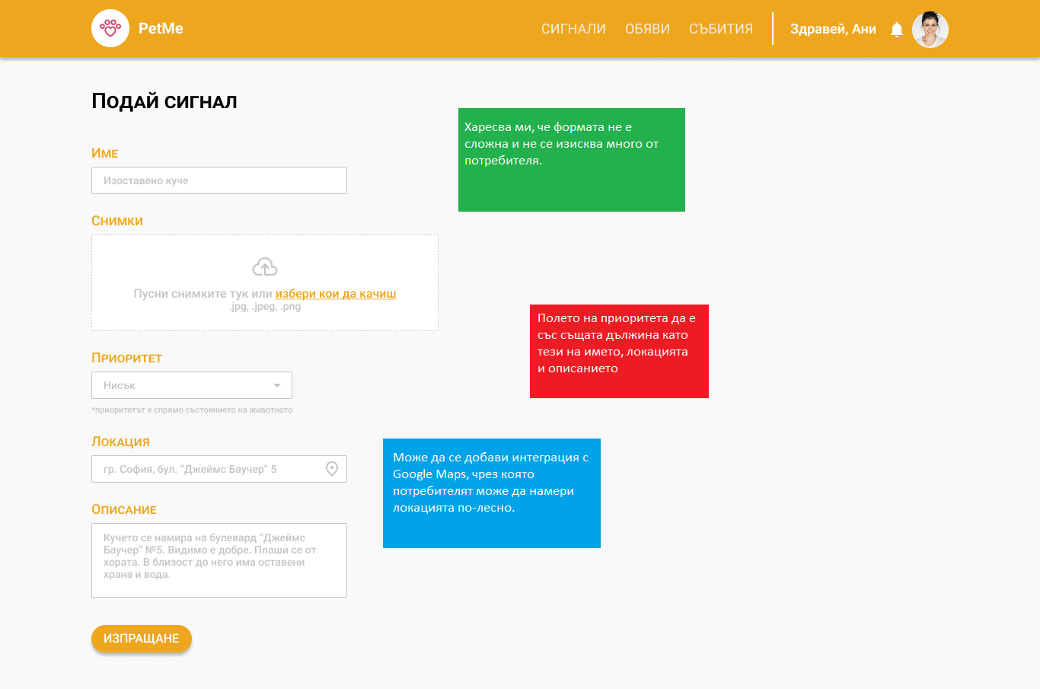
      - Екран "Product Menu"
...
  - Use case 2: Обяви за осиновяване – търсене
2.2.1 Взаимодействие с интерфейса
Като цяло страниците са добре подредени и съдържанието е достатъчно. Нещо, което липсва на страницата с обяви е следното: на всяка отделна обява трябва да има още тагове с информация като например: локация. По този начин тези тагове могат да бъдат използвани и при филтрирането. На страницата за индивидуална обява е хубаво, че има препратка към виртуалното осиновяване. Там забележката ни е, че би било по-добре информацията за приюта да се изнесе в отделна страница.
    - Анотирани екрани
      - Екран "Обяви за осиновяване"
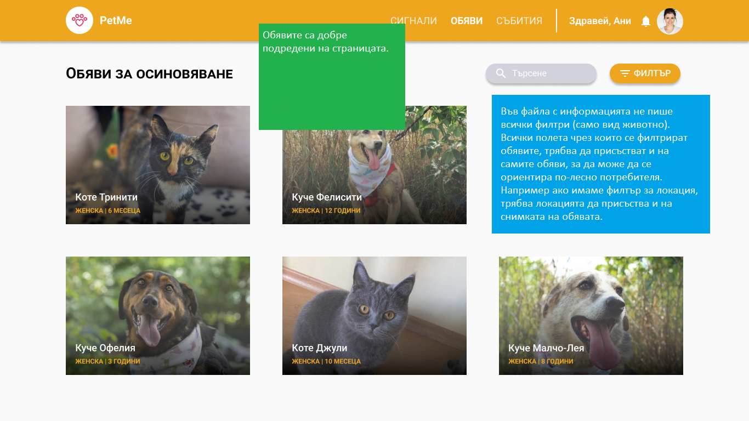
2.2.2.2 Екран "Обява за осиновяване"
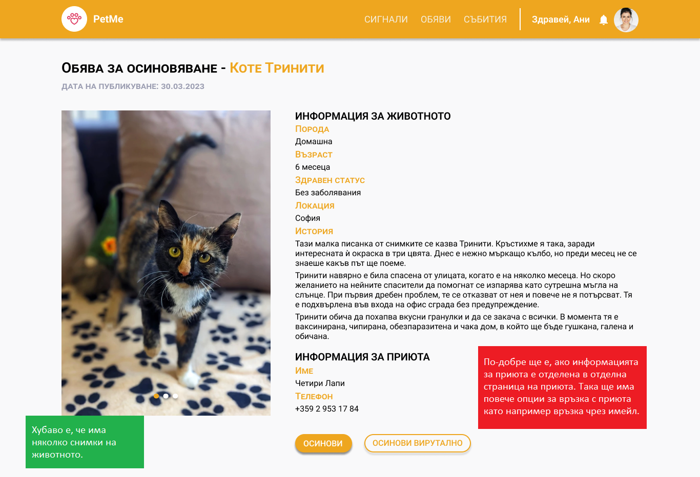
2.3 Use case 3: Обяви за осиновяване – търсене
2.3.1 Взаимодействие с интерфейса
За този use case нямаме много коментари, понеже като дизайн е същия като предишния. Единственото нещо, което забелязахме е ,че ще хубаво да се добави бутон, който води към другата страница за осиновяване, както е при предишната страница.
2.3.2.Анотирани екрани
      - Екран "Обяви за осиновяване"
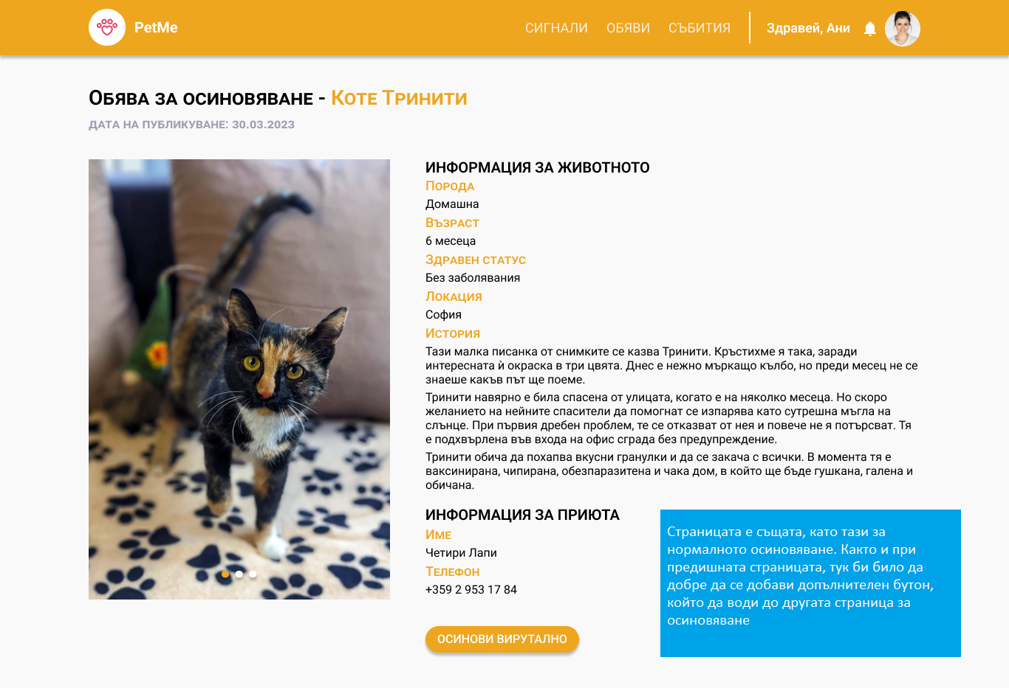
2.4 Use case 4: Добавяне на обява за осиновяване
2.4.1 Взаимодействие с интерфейса
Формата е добре направена, но би било по-добре ако е центрирана в средата на страницата. Също така ще е хубаво да се добави опция за имейл адрес.
2.4.2.Анотирани екрани
      - Екран "Обяви за осиновяване"
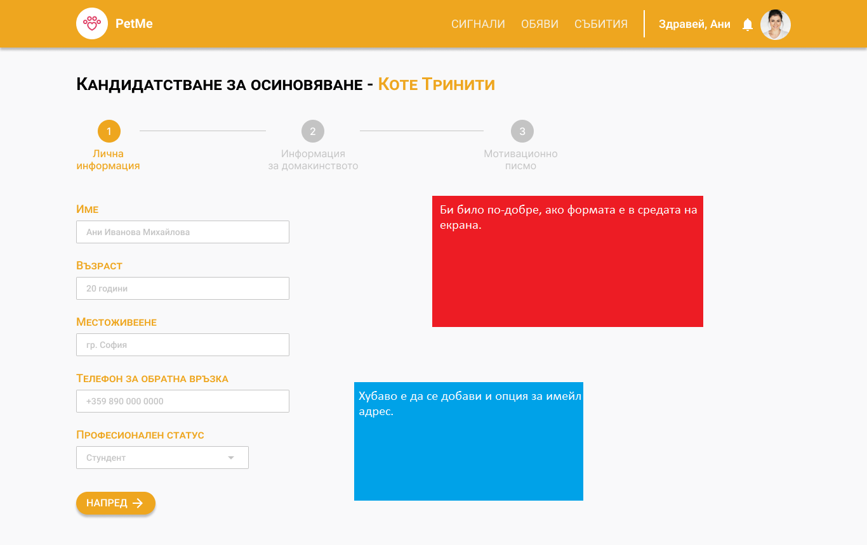
2.5 Use case 5: Преглед на сигнал за ранено животно
2.5.1 Взаимодействие с интерфейса
Страницата за подадени сигнали е добре структурирана. Единствената ни забележка тук, е че не виждаме много смисъл при сортирането по локация. За страницата с индивидуалния сигнал е хубаво да се добавят бутони за обновяване на статуса на сигнала от съответния приют.
2.5.2 Анотирани екрани
      - Екран "Подадени сигнали"
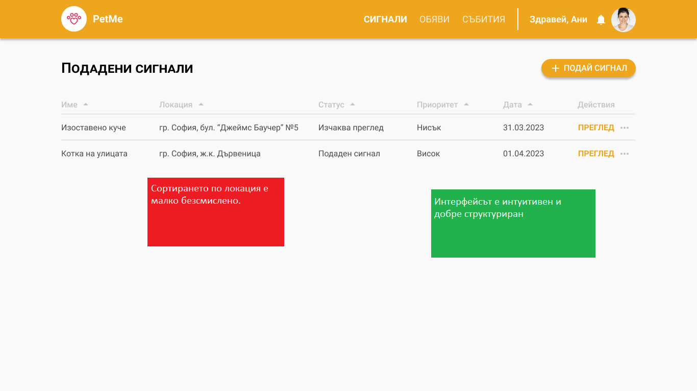
      - Екран "Подадени сигнали"
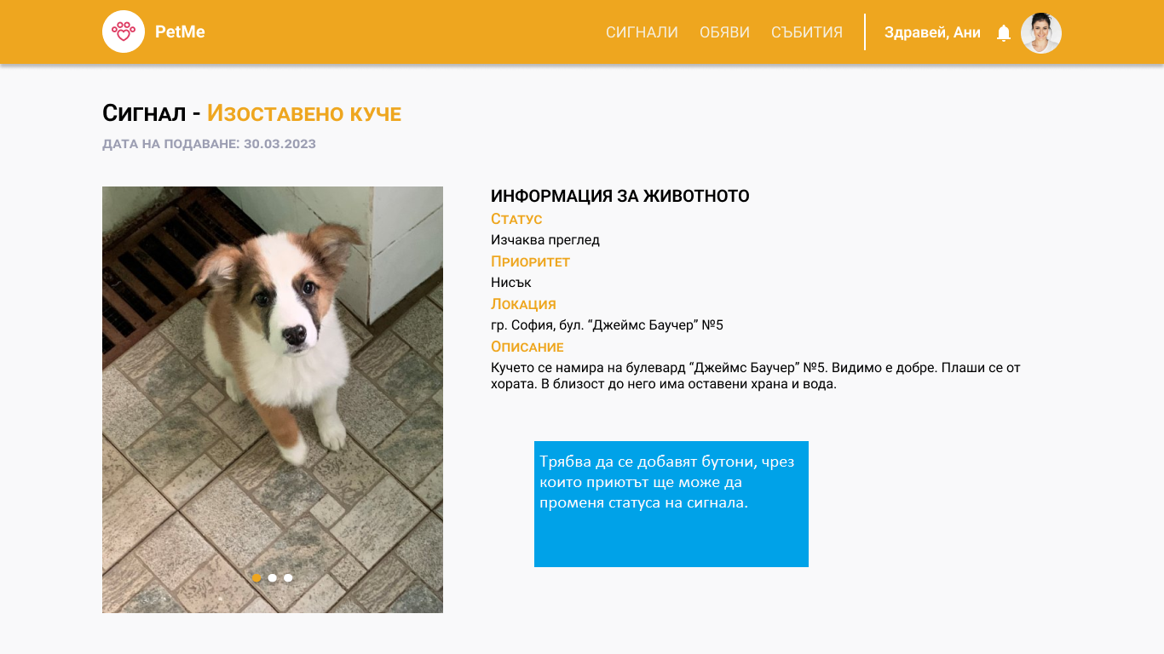
2.6 Use case 6: Кандидастване за доброволческа дейност
2.6.1 Взаимодействие с интерфейса
Процесът за кандидастване за доброволческа дейност е доста ясен и потребителят лесно се ориентира през какви стъпки трябва да премине. Проблем може да бъде самото оформление на интерфейса където заглавията не се отличават много от подзаглавията. Бутоните също не са толкова големии в самите форми трябва да се добавят полета да се попълва повече информация. Има също и неконсистентост между цветовете.
    - Анотирани екрани
2.6.2.1 Екран "Кандидатстване за доброволческа дейност"
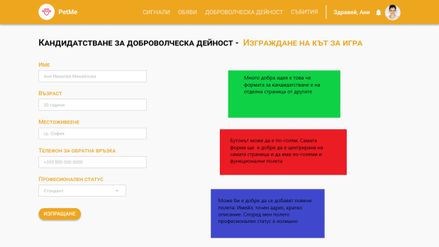
2.6.2.2 Екран "Доброволчески дейности"
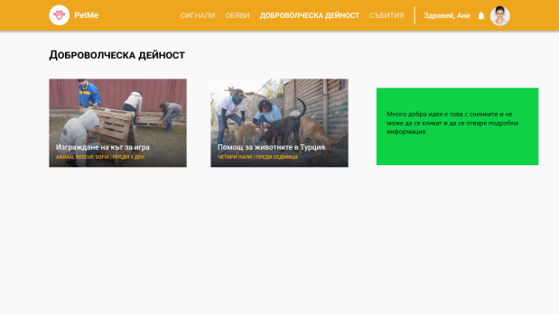
2.6.2.3 Екран "Доброволческа дейност"
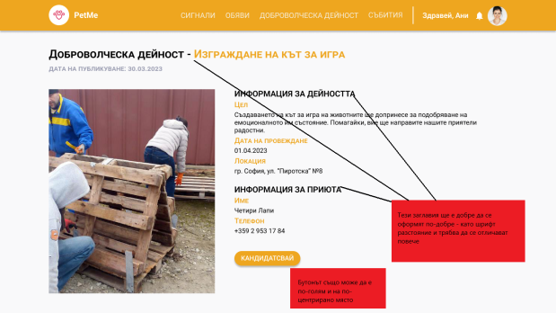
2.7 Use case 7: Кандидатстване за осиновяване
2.7.1 Взаимодействие с интерфейса
Кандидатстване за осиновяване се случва доста интуитивно и бързо.
    - Анотирани екрани
2.7.2.1 Екран "Кандидатстване за доброволческа дейност"
